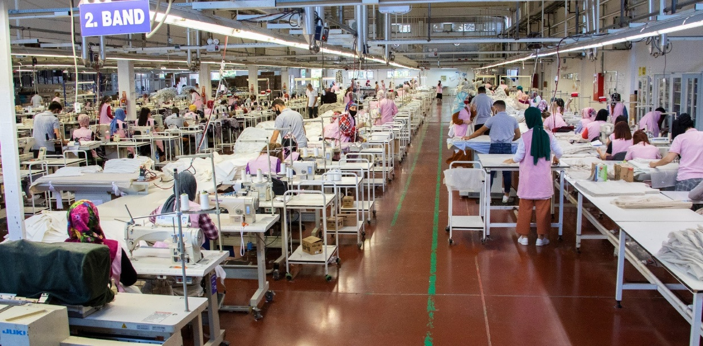

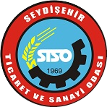

**TEKSTİL SEKTÖR RAPORU 2024**

**HAZIRGİYİM VE KONFEKSİYON İHRACATI 1. ÇEYREK**

Türkiye İhracatçılar Meclisi tarafından açıklanan verilere göre, 2024 yılı ilk çeyreğinde Türkiye’nin hazır giyim ve konfeksiyon ihracatı 2023 yılı ilk çeyreğe göre %12,5 düşüş ile 4,5 milyar dolar olmuştur. Hazır giyim ve konfeksiyon sektörü 2024 yılı ilk çeyreğinde 4,5 milyar dolarlık ihracat değeri ve genel ihracat içindeki %7,1’lik payıyla; %14,3’lük paya sahip olan otomotiv endüstrisinin, %12,6’lık paya sahip olan kimyevi maddeler sektörünün ardından üçüncü sıradadır.

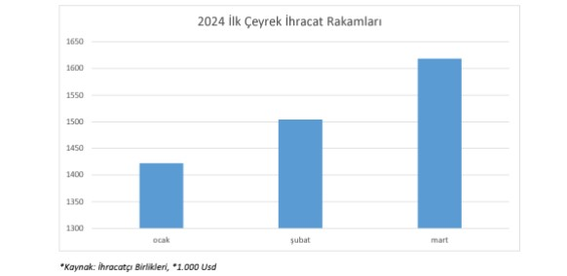

**KAPASİTE KULLANIM ORANI %75,4**

Türkiye Cumhuriyet Merkez Bankası (TCMB) tarafından açıklanan son “İmalat Sanayi Kapasite Kullanım Oranı” tablosundaki bilgilere göre, hazır giyim ve konfeksiyon sanayiinde 2023 Mart ayında %75,43 olmuştur.

**İHRACATIN GENEL GÖRÜNÜMÜ**

1. **Hazır giyim ve Konfeksiyon İhracatı %1,1 Düştü**

Türkiye İhracatçılar Meclisi tarafından açıklanan verilere göre, 2024 yılı ilk çeyrekte Türkiye’nin hazır giyim ve konfeksiyon ihracatı 2023 yılının aynı dönemine göre %12,5 düşüş ile 4,5 milyar dolar olmuştur. Hazır giyim ve konfeksiyon sektörü 2024 yılı ilk çeyreğinde 4,5 milyar dolarlık ihracat değeri ve genel ihracat içindeki %7,12lik payıyla; %14,3’lük paya sahip olan otomotiv endüstrisinin ve %12,6’lık paya sahip olan kimyevi maddeler sektörünün ardından üçüncü sıradadır. Türkiye’nin genel ihracatı, 2024 yılı ilk çeyreğinde, 2023 yılı aynı dönemine kıyasla %3,6 oranında artış göstererek 63,6 milyar dolara yükselmiştir. Türkiye sanayi ihracatı ise %2,5 artışla 55,5 milyar dolara ulaşmıştır.

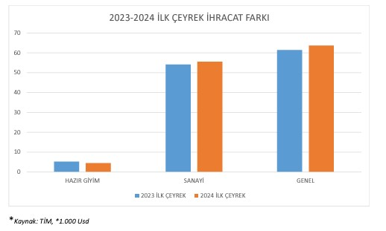

**BAŞLICA ÜRÜN GRUPLARI İTİBARIYLA İHRACAT**

2024 yılı Ocak-Mart döneminde en fazla ihracat örme (Fasıl 61) ürün grubunda gerçekleşmiştir. Dönemsel ihracatımızın 2,2 milyar dolar ile %50’si Örme Ürün Grubundan oluşmaktadır.

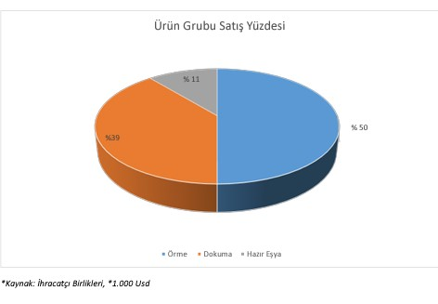

**EN FAZLA İHRACAT YAPILAN ÜLKE GRUPLARI**

2024 yılı ilk çeyrekte en fazla ihracat gerçekleştirilen ülke grupları ele alındığında hazır giyim ürünlerinin en fazla Avrupa Birliği üye ve diğer Avrupa ülkelerine gerçekleştirildiği görülmektedir. Bunlarla birlikte ilk 9da ABD ve Irak da yer almaktadır.

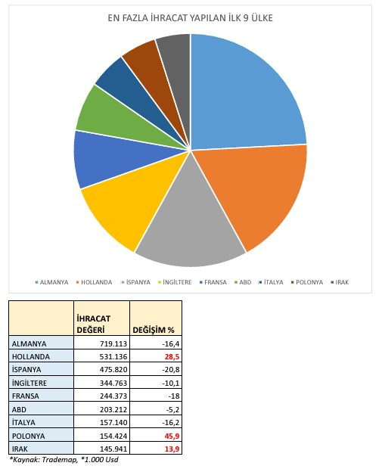

2024 yılı ilk çeyrekte en fazla ihracat yapılanlarda değişim yüzdesi ile Hollanda, Polonya ve Irak dikkati çekmektedir.

**HAZIRGİYİM VE KONFEKSİYON İHRACATI 2. ÇEYREK**

Türkiye İhracatçılar Meclisi tarafından açıklanan verilere göre, 2024 yılı Ocak Haziran Türkiye’nin hazır giyim ve konfeksiyon ihracatı 2023 yılı aynı dönemine göre %12,8 düşüş ile 8,7 milyar dolar olmuştur.

Hazır giyim ve konfeksiyon sektörü 2024 yılı ikinci yarı 8,7 milyar dolarlık ihracat değeri ve genel ihracat içindeki %6,9’luk payıyla; %14,1’lik paya sahip olan otomotiv endüstrisinin, %12,6’lık paya sahip olan kimyevi maddeler sektörünün ardından üçüncü sıradadır.

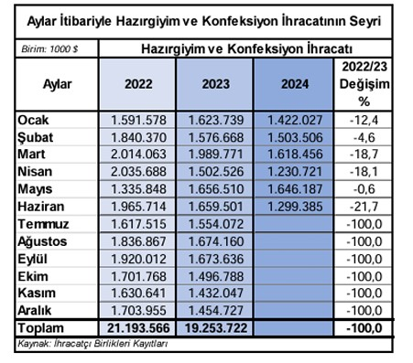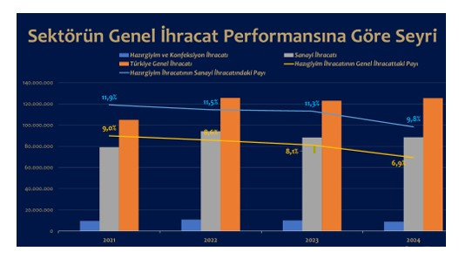

**KAPASİTE KULLANIM ORANI %77,6**

Türkiye Cumhuriyet Merkez Bankası (TCMB) tarafından açıklanan son “İmalat Sanayi Kapasite Kullanım Oranı” tablosundaki bilgilere göre, hazır giyim ve konfeksiyon sanayiinde 2024 Haziran ayı sonunda %77,6 olmuştur.

**İHRACATIN GENEL GÖRÜNÜMÜ**

1. Hazırgiyim ve Konfeksiyon İhracatı %12,8 Düştü Türkiye İhracatçılar Meclisi tarafından açıklanan verilere göre, 2024 yılı Ocak Haziran döneminde Türkiye’nin hazırgiyim ve konfeksiyon ihracatı 2023 yılının aynı dönemine göre %12,8 düşüş ile 8,7 milyar dolar olmuştur.

Hazır giyim ve konfeksiyon sektörü 2024 yılı ikinci yarıda 8,7 milyar dolarlık ihracat değeri ve genel ihracat içindeki %6,9’luk payıyla; %14,1’lik paya sahip olan otomotiv endüstrisinin, %12,6’lık paya sahip olan kimyevi maddeler sektörünün ardından üçüncü sıradadır.

Türkiye’nin genel ihracatı, 2024 yılı ikinci yarısında, 2023 yılı aynı dönemine kıyasla %2 oranında artış göstererek 125,4 milyar dolara yükselmiştir. Türkiye sanayi ihracatı ise %0,2 artışla 88,4 milyar dolara ulaşmıştır.

**BAŞLICA ÜRÜN GRUPLARI İTİBARIYLA İHRACAT**

2024 yılı Ocak-Haziran döneminde en fazla ihracat örme (Fasıl 61) ürün grubunda gerçekleşmiştir. Dönemsel ihracatımızın 4,3 milyar dolar ile %51’i Örme Ürün Grubundan oluşmaktadır.

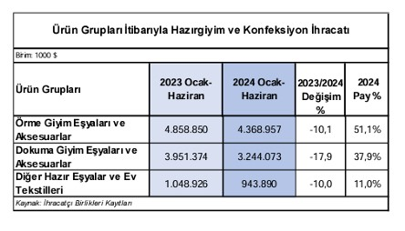

**EN FAZLA İHRACAT YAPILAN ÜLKE GRUPLARI**

2024 yılı ikinci yarısında en fazla ihracat gerçekleştirilen ülke grupları ele alındığında hazır giyim ürünlerinin en fazla Avrupa Birliği üye ve diğer Avrupa ülkelerine gerçekleştirildiği görülmektedir. Bunlarla birlikte ilk 10da ABD ve Irak da yer almaktadır.

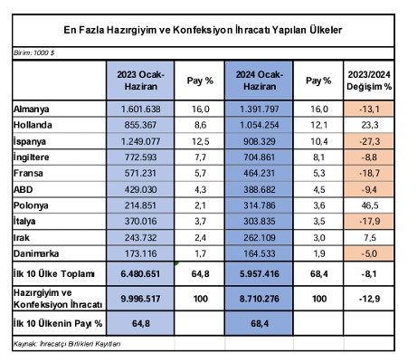

2024 yılı ikinci yarısında en fazla ihracat yapılanlarda değişim yüzdesi %46 ile dikkati Polonya çekmektedir.

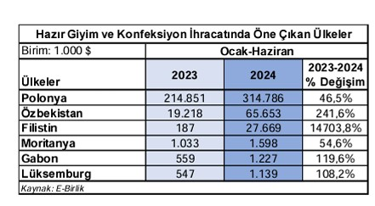

Seydişehir de faaliyet gösteren beybo boya sanayi a.ş. seydişehirin en büyük tekstil fabrikalarından biridir.

Akkanat Holding`in tekstil sektöründeki en önemli güçlerinden biri olan Beybo 1987 yılında kumaş boyama, rotasyon baskı ve apreleme ile Çorlu`da faaliyetlerine başlamıştır. 1991 yılından itibaren de konfeksiyon alanına geçiş yapmıştır.

Beybo`nun Çorlu, Seydişehir ve İstanbul`da olmak üzere toplam 750 çalışanı bulunmaktadır.

Bugün Türkiye`nin tekstil sektöründeki en önemli firmalarından biri olan Beybo üretiminin çoğunu Avrupa Birligi ülkelerine ihraç etmektedir. Tekstil sektöründe bir firmadan beklenen en önemli özellik ; kalitenin yanında ürünlerin söz verilen tarihlerde teslim edilmesidir. Bu anlamda Beybo, 30 yıldır ulaştığı kalite standartları ve zamanında teslim özellikleriyle ön plana çıkmıştır.

Beybo, 2002 yılında Konya Seydişehir`deki tesislerini açarak Akkanat Holding`in Anadolu`da istihdamın artması için büyük bir adım atmıştır. Seydişehir`deki tesislerin açılması ile bölge için göçün durduğu, hatta tersine göçün yaşandığı bir süreç başlatmıstır.

30 yıldır Türkiye`de tekstil sektörüne yeni teknolojiler, kalite standartları ve çevre duyarlılığı konusunda öncülük etmiş olan Beybo, yüksek kalite ve zamanında teslim anlayışıyla sektördeki ayrıcalıklı yerini korumaktadır. 30 yıldır Avrupa ve Amerika`nın dünya markası haline gelmiş moda devlerine üretim yapan Beybo; AKKANAT Holding güvencesini arkasına alarak Türkiye`ye katma değer kazandırmaya devam etmektedir.

**Firma Faaliyet Alanları ;**

ADIDAS, NIKE, AYTEX MODEN, BEYBO, BOYA, METRAJ BASKI, KUMAŞ, ÖRME, NEW YORKER, REBOOK, PUMA, NEXT, TESCO.  
  
İplik üretimi bobin fitil ring harman  
Akkanat Holding' in tekstil sektöründeki ikinci gücü Beybo. Beybo 1987 yılında kumaş boyama, baskı ve apreleme ile faaliyetlerine başladı. 1991 yılından itibaren de konfeksiyon alanına geçti.  
  
Bugün Türkiye' nin tekstil sektöründe ilk 500 içinde bulunan firma, üretiminin tümünü Avrupa Birliği ülkelerine ihrac ediyor.  
Tekstil sektöründe bir firmadan beklenen en önemli özellik; kalitenin yanında ürünlerin söz verilen tarihlere teslimedilmesi. Beybo, 23 yıldır ulaştığı kalite standartları ve hızlı ve zamanında teslim özellikleriyle ön plana çıkmış bir firma.  
  
Beybo, 2000 yılında Çorlu tesisleri ve 2002 yılında Seydişehir tesislerinin açılmasıyla tekstil üretiminde gelişimini tamamladı. Seydişehir tesisleri, Akkanat Holding' in Anadolu' da istihdamın artırılması anlayışı çerçevesinde hayata geçmiş ve tesisle, bölge için göçün durduğu, hatta tersine göçün yaşandığı bir süreç başlatılmıştır.  
  
Beybo Çorlu tesisleri, günlük 15 bin kilogram kumaş boyama ve 2500 kilogram iplik boyama kapasitesine sahip. Beybo' nun Çorlu, Seydişehir ve ıstanbul' da yıllık konfeksiyon üretimi ise 7 milyona yakın adet.  
Beybo' nun üretim yaptığı tesislerin tümü Lloyd' s Kalite Belgesi ıSO 9001- 2000 belgesine sahip. Özellikle kumaş ve iplikboyama yapılan Çorlu tesislerinde çevreye duyarlılık çerçevesinde arıtmaya büyük önem verilmekte. Tesislerde bulunanarıtma tesisleriyle, çevreye sıfır zarar anlayışının yerleştirilmesine çalışılmakta. Bu anlayış sayesinde Ekoteks belgesi almayahak kazanan Beybo, tekstil sektöründe çevreye duyarlılıkta öncü bir kuruluş.  
  
Deneyimli çalışan yapısına sahip Beybo; 850 çalışanının periyodik olarak sektörel değişimler ve gelişen teknolojiler konusunda güncellenmelerini verdiği eğitimlerle sağlamakta.  
  
23 yıldır Türkiye' de tekstil sektörüne yeni teknolojiler, kalite standartları ve çevre duyarlılığı konusunda öncülük etmiş olanBeybo, yüksek kalite ve zamanında teslim anlayışıyla sektördeki ayrıcalıklı yerini korumakta. 23 yıldır Avrupa ve Amerika' nındünya markası haline gelmiş moda devlerine üretim yapan Beybo; Akkanat Holding güvencesini arkasına alarakTürkiye' ye katma değer kazandırmaya devam ediyor.

**YILLIK ÜRETİM KAPASİTESİ**

|  |  |  |
| --- | --- | --- |
| **Ürün Adı(Cins-Özellik Ticari Ve Teknik Adı)** | **Miktar** | **Birim** |
| SW-SHİRT-CEKET | **1.368.000** | **Adet** |
| T-SHİRT | **5.328.000** | **Adet** |
| EŞOFMAN (JOGGİNG) TAKIMI | **84.000** | **Adet** |
| PANTOLON | **270.000** | **Adet** |
| ŞORT | **54.000** | **Adet** |

SONUÇ VE DEĞERLENDİRME

Hazır giyim ve Konfeksiyon İhracatı %12,8 Düştü Türkiye İhracatçılar Meclisi tarafından açıklanan verilere göre, 2024 yılı Ocak Haziran döneminde Türkiye’nin hazır giyim ve konfeksiyon ihracatı 2023 yılının aynı dönemine göre %12,8 düşüş ile 8,7 milyar dolar olmuştur.

Hazır giyim ve konfeksiyon sektörü 2024 yılı ikinci yarıda 8,7 milyar dolarlık ihracat değeri ve genel ihracat içindeki %6,9’luk payıyla; %14,1’lik paya sahip olan otomotiv endüstrisinin, %12,6’lık paya sahip olan kimyevi maddeler sektörünün ardından üçüncü sıradadır.

Seydişehir de bulunan tekstil fabrikaları Türkiye ekonomisine cüzi bir miktar katkı sağlanmıştır.

Seydişehir Ticaret ve Sanayi Odası olarak yapılan bu Sektör Raporunda TÜİK verileri ve İhracatçılar Birliğinden alınan veriler kullanılmıştır.

Seydişehir Ticaret ve Sanayi Odasın da Kayıtlı 9 tane tekstil firması odamız bünyesine kayıtlıdır.